Trabajo autónomo I:

Series Temporales

Nombre: Francisco Pérez Hernández

E-mail: [herpefran92@gmail.com](mailto:herpefran92@gmail.com)

Asignatura: Series temporales y minería de flujos de datos

Máster: Ciencia de Datos e Ingeniería de Computadores

Fecha de entrega: 19/05/2017

# 1 Parte teórica

## Serie temporal

Una serie temporal es cualquier magnitud observada a lo largo del tiempo, en un intervalo regular ya sea cada minuto, hora, día, semana, etc. Además, tenemos series estacionarias o no estacionarias, en las que, se dice estacionaria cuando su media y varianza no varía con el tiempo. La estacionaridad indica que las propiedades estadísticas de la serie no varían en el tiempo y, por tanto, los datos pueden estudiarse bajo un mismo modelo paramétrico independiente del tiempo. Además, que sea estacionaria es un requisito para poder aplicar modelos paramétricos de análisis y predicción de series de datos. Las series no estacionarias pueden tener o no tener tendencia o estacionalidad.

## Metodología Box-Jenkins para predicción de series temporales

La metodología Box-Jenkins para predicción de series temporales conlleva:

* Dividir la serie X(t) en tendencia T(t), estacionalidad S(t) y una componente irregular (E(t)). Enfoque aditivo: X(t) = T(t) + S(t) + E(t)
* **Cálculo de la estacionalidad**: valor medio de los valores de la serie dentro del mismo punto estacional.
* **Cálculo de la tendencia**: regresiones, filtrado de la señal, diferenciación, etc.
* **Metodología**:
  + Eliminar tendencia y estacionalidad de la serie.
  + Hacer E(t) estacionaria y aplicar métodos paramétricos.

## Técnicas de modelado de tendencia

La tendencia es el incremento o decremento a largo plazo de los datos. Para modelarla tenemos diferentes técnicas como pueden ser:

* **Estimación funcional**: Aproximar la tendencia de la serie como una función. Requiere realizar hipótesis sobre el modelo que rige la tendencia como los modelos lineales, polinómicos, etc.
* **Filtrado**: Esta opción consiste en aplicar un filtro de medias móviles para estimar la tendencia.
* **Diferenciación**: Se diferencia la señal hasta que desaparezca la tendencia.

## Técnicas de modelado de estacionalidad

La estacionalidad son los datos afectados por un patrón estacional tal como el día del año o el día de la semana. Para modelarla necesitamos:

* Encontrar el periodo de la estacionalidad. Para ello podemos ayudarnos de la ACF para calcular el periodo.
* Se calcula el valor promedio de cada punto de la estación (si es mensual, la media para cada mes; si es semanal, la media para cada día de la semana, etc.).
* Otro método consiste en utilizar la diferenciación, con un desfase d igual al periodo de la estacionalidad: X’(t) = X(t) – X(t-d)
* Existen métodos como la transformada de Fourier o el método de Holts-Winter de alisado exponencial para estacionalidad.

## Proceso para obtener los parámetros de un modelo ARIMA

Un modelo ARIMA está compuesto de 3 componentes p, d y q: ARIMA(p,d,q). Lo primero que tenemos que hacer es saber si el modelo es AR o MA y en qué orden:

* Los modelos AR tienen un ACF que decrece a 0 (con diferentes posibles formas: regulares, sinusoidales, alternando +/-). El número del orden “p” (AR(p)) es tantos valores “distintos de 0 como haya en el PACF”.
* Los modelos MA tienen un PACF que decrece a 0 (con diferentes posibles formas: regulares, sinusoidales, alternando +/-). El número del orden “q” (MA(q)) en tantos “valores distintos de 0” como haya en el ACF.
* Un valor se considera “distinto de cero” si no está en el rango (-2/sqrt(N), 2/sqrt(N)), con N=longitud de la serie.

También tenemos que hallar el parámetro d de la siguiente forma:

* Cuando la serie no es estacionaria, el ACF decrece lentamente a 0.
* La parte integrada es necesaria normalmente para corregir la estacionaridad en la varianza.
* Si la serie presenta tendencia lineal, normalmente con d=1 es suficiente. Si la tendencia no es lineal, puede ser necesario usar d>1.
* Si la serie presenta estacionalidad, puede ser necesario un d=periodo de estacionalidad.

# 2 Parte Práctica

## 2.1 Pasos seguidos

Los pasos que se van a seguir durante esta parte práctica serán:

1. Analizar el problema
2. Pre-procesamiento
3. Eliminación de tendencia
4. Eliminación de estacionalidad
5. Hacer la serie estacionaria
6. Obtención de los parámetros del modelo ARIMA
7. Selección del mejor modelo
8. Realizar predicción

## 2.2 Necesidad o no de pre-procesamiento

El fichero de datos que vamos a analizar es un fichero en el que tenemos los datos sobre el número de ventas (en miles) de un producto durante 6 años en los conocidos almacenes Guardo-To-Íto, desde enero de 2010 hasta 2015. Lo que queremos realizar, por tanto, es predecir las ventas para el año 2016.

Lo primero que hacemos es cargar la serie como una serie temporal con una frecuencia de 12 ya que estamos tratando las ventas anuales. Pero cuando vemos la primera gráfica, vemos como la frecuencia puede ser de 6 meses por el comportamiento que se visualiza. Seguidamente hacemos una descomposición para ver más información:

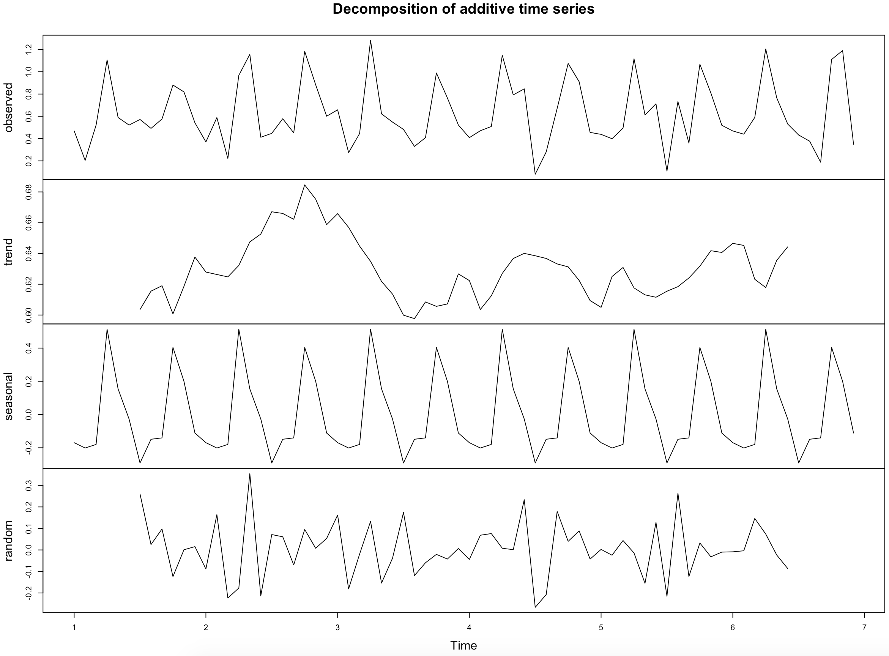

Podemos ver 3 aspectos: 1 La variabilidad de la estacionalidad no aumenta ni decrece. 2 Puede que no haya tendencia en la serie. 3 Por la gráfica de estacionalidad, se puede ver que habrá estacionalidad en la serie.

Mostramos además el gráfico ACF y PACF:

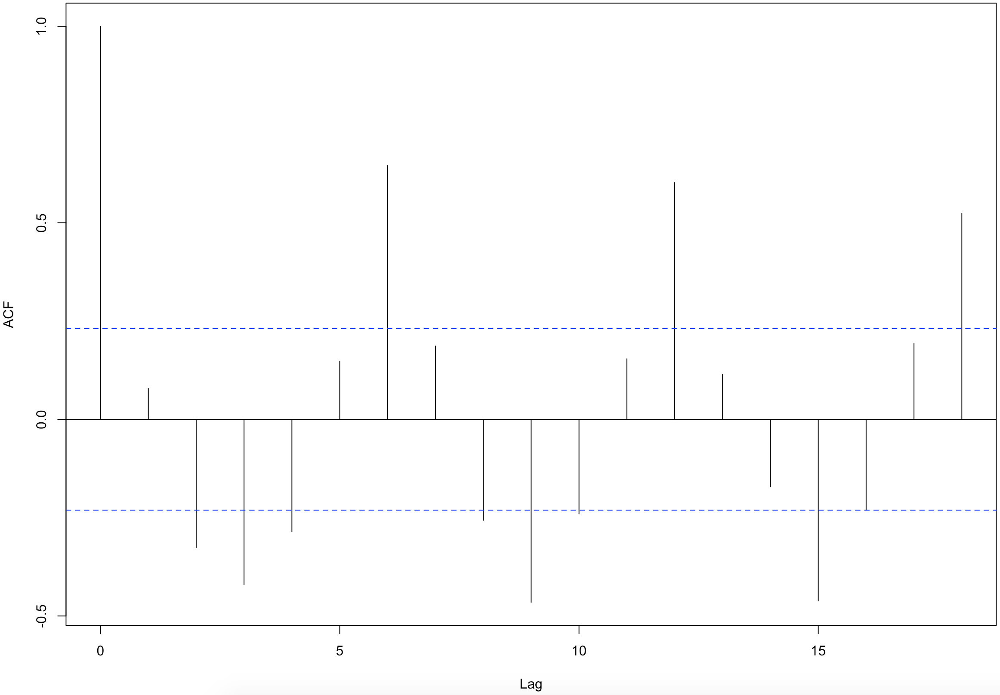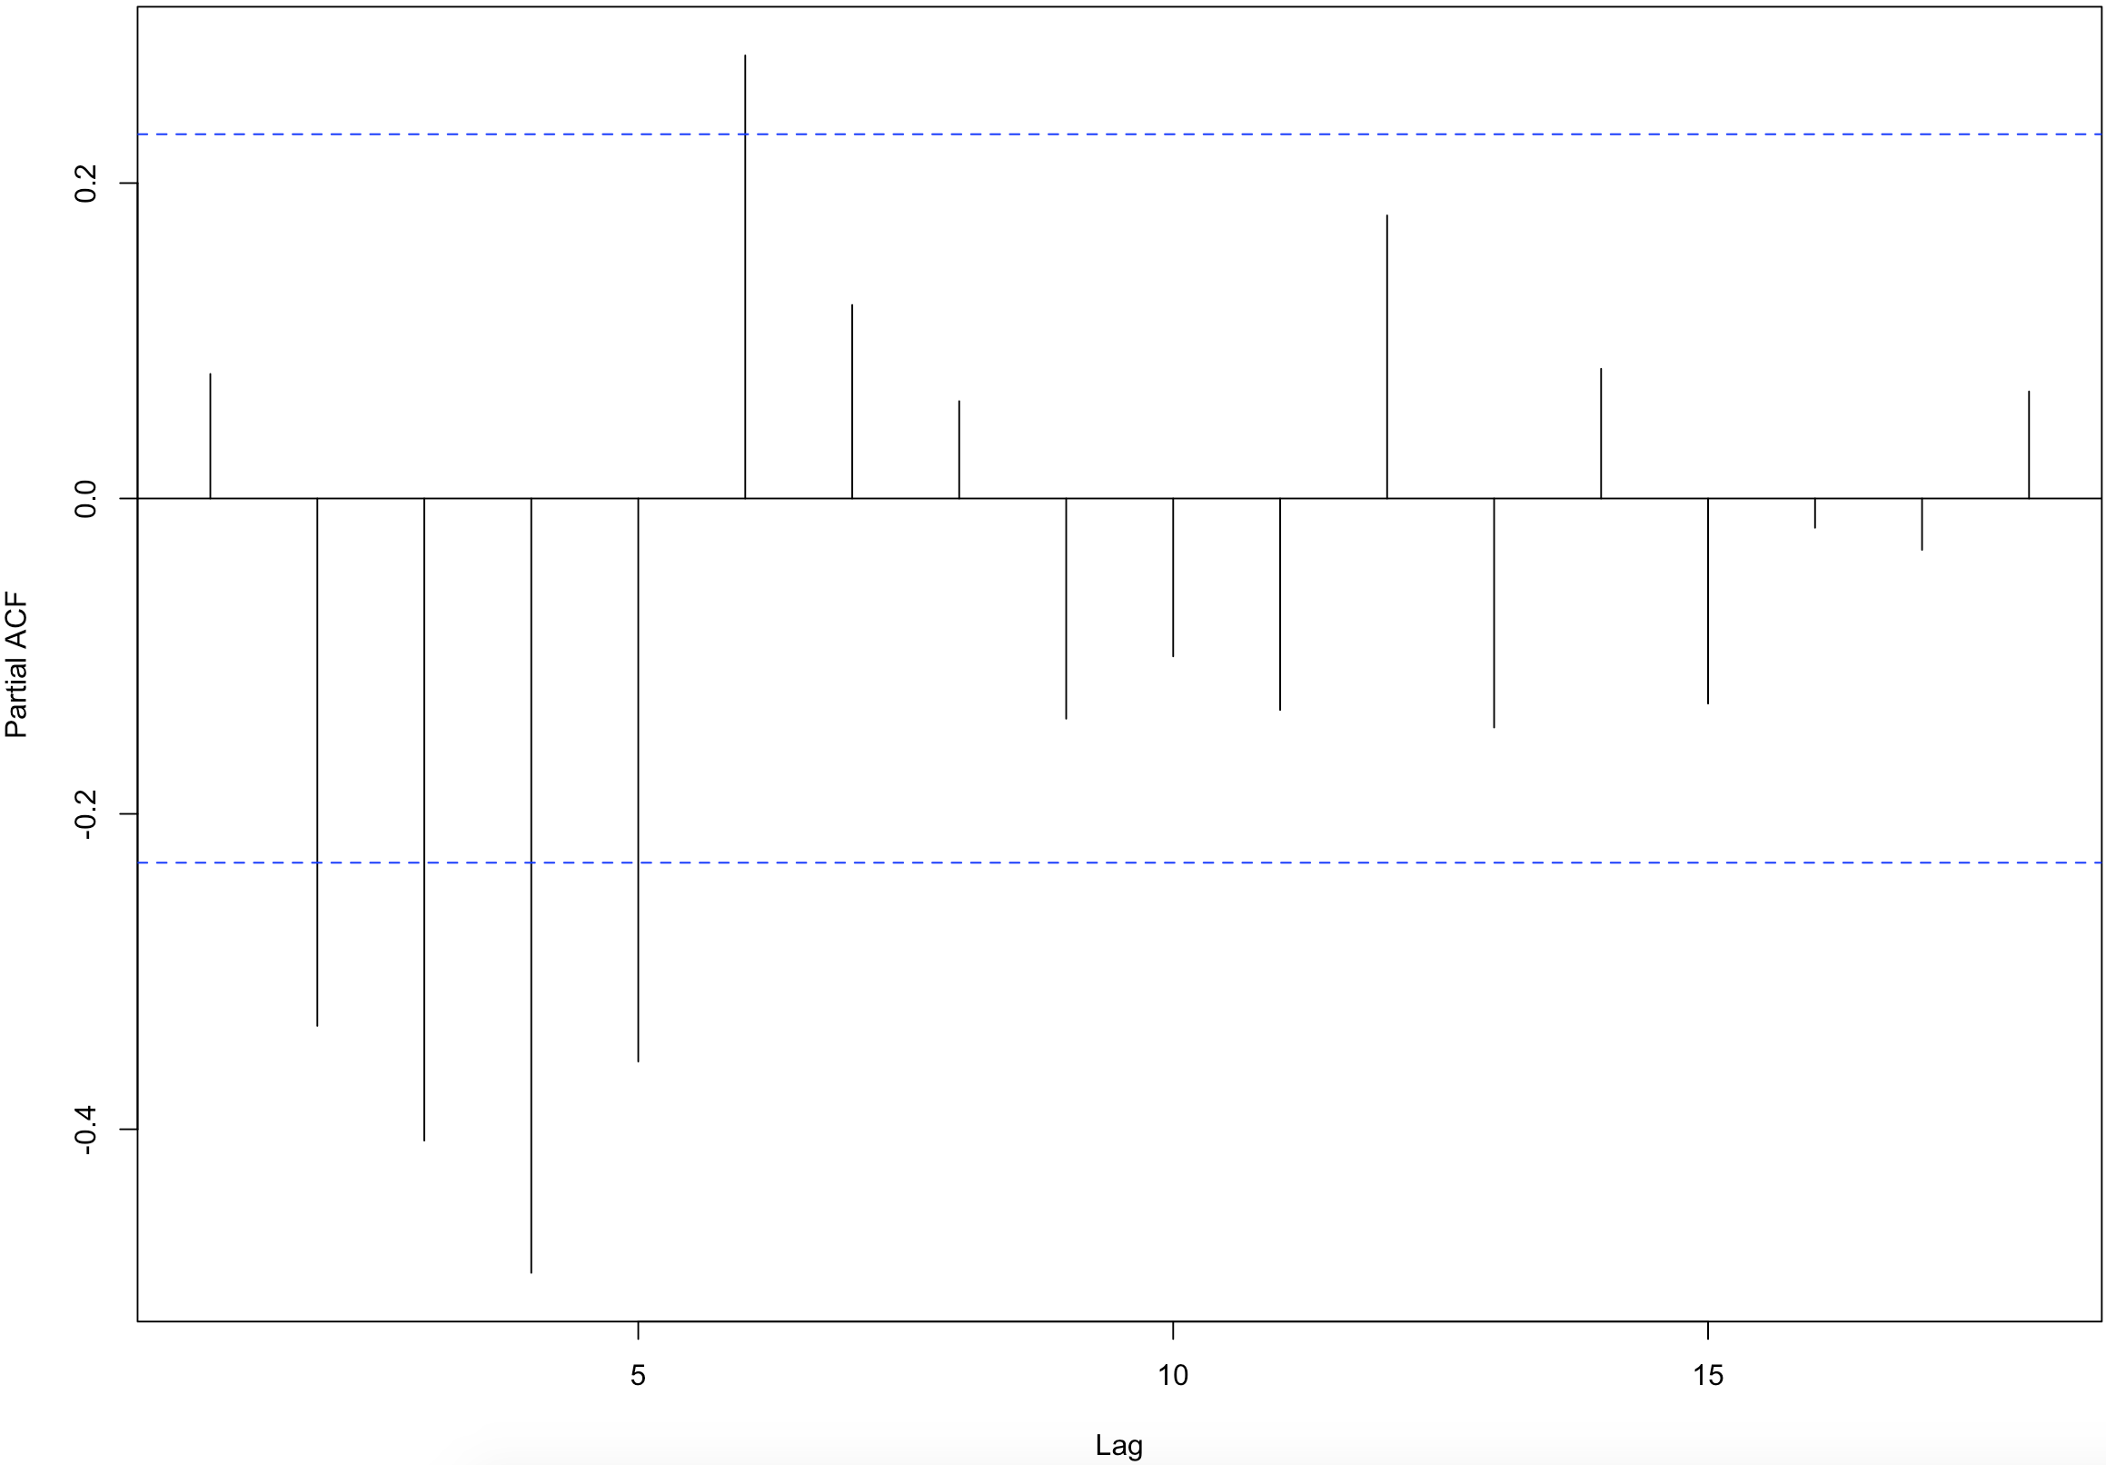

Si además, hacemos el test de Dickey-Fuller aumentado, nos da un valor de p-value = 0.01 por lo que podemos decir que la serie es Estacionaria con un nivel de confianza del 99%. Además, en el gráfico ACF vemos que el Lag es 6.

Vamos a dividir la serie original en train y test, dejando un total 6 elementos, para la parte de test.

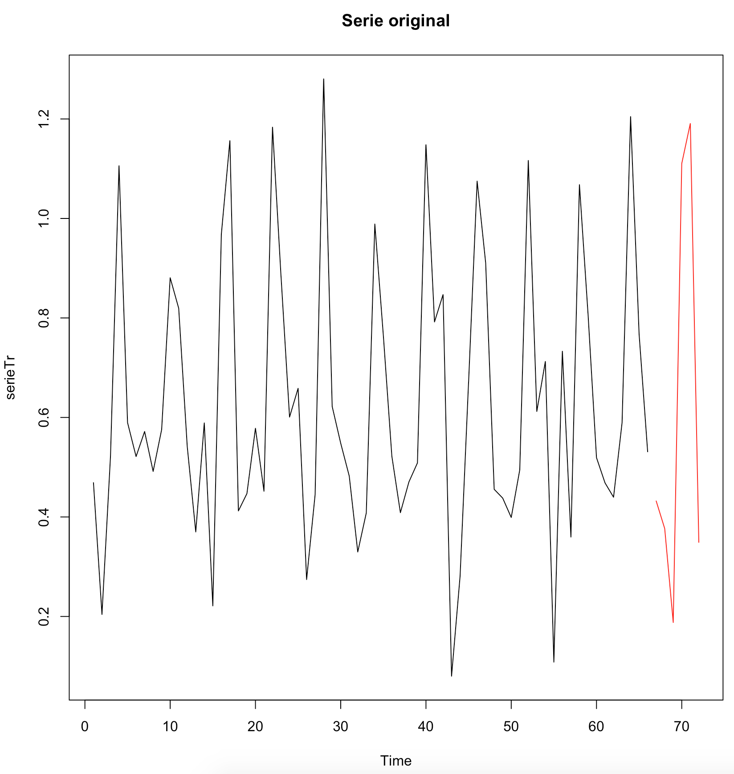

## 2.3 Necesidad o no de eliminación de tendencia

Para modelar la tendencia he decidido realizar dos modelos, el lineal y el filtrado.

El modelo lineal nos ha dado una suma de residuos RSS igual a 5.132. Además, pasa los test de jarque.bera y el t.test, por lo que podemos decir que la aproximación lineal es factible.

El modelo basado en filtrado, se ha quedado con unos valores de k para train de 4 y de 3 para test.

Los resultados de la serie sin tendencia serían:

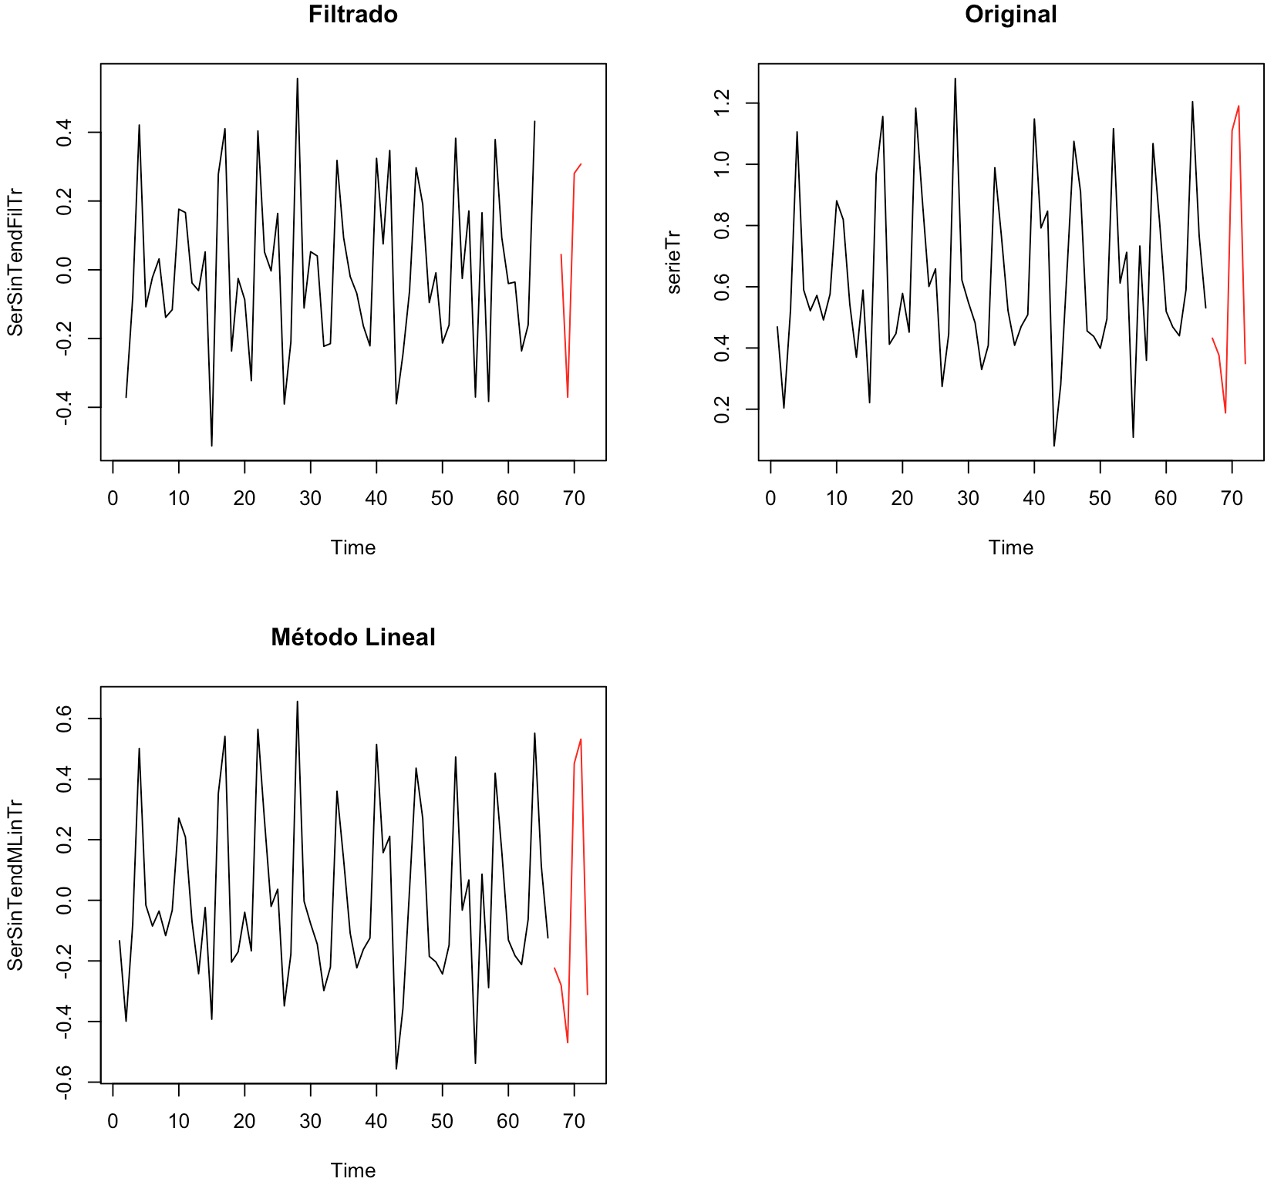

En base a estos resultados, he decidido no eliminar tendencia en la serie, ya que como habíamos dicho en el pre-procesamiento, la serie no presenta tendencia.

## 2.4 Necesidad o no de eliminación de estacionalidad

Como habíamos visto en el apartado 2.2, la serie presenta una estacionalidad que se repite cada 6 meses. Primero habíamos pensado en 12 al ser una serie de datos anual, pero hemos visto en las gráficas que se trataba de una de 6 meses. Por lo tanto, si eliminamos estacionalidad, sabiendo el periodo, quedando la serie de la siguiente forma:

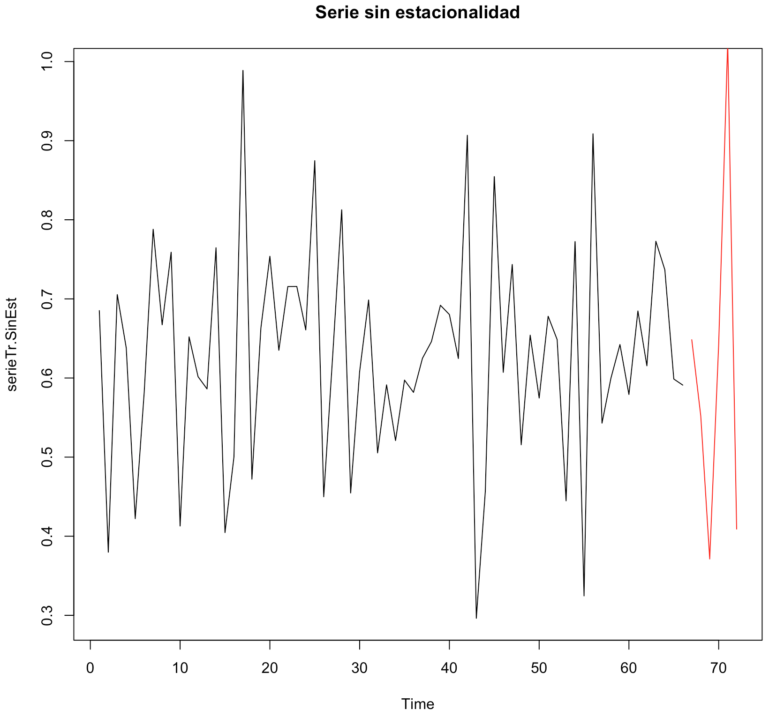

## 2.5 Necesidad o no de hacer la serie estacionaria

Para saber si la serie es estacionaria o no, como ya hemos visto en el apartado 2.2, realizamos el test de Dickey-Fuller aumentado, con el que hemos visto con un 96% de confianza, que la serie presenta estacionariedad. Por lo tanto, como ya sabemos que es estacionaria, no es necesario diferenciarla.

Por lo tanto, vamos a pasar a realizar nuestro modelo ARIMA.

## 2.6 Obtención de los parámetros del modelo ARIMA

Veamos para comenzar los gráficos ACF y PACF:

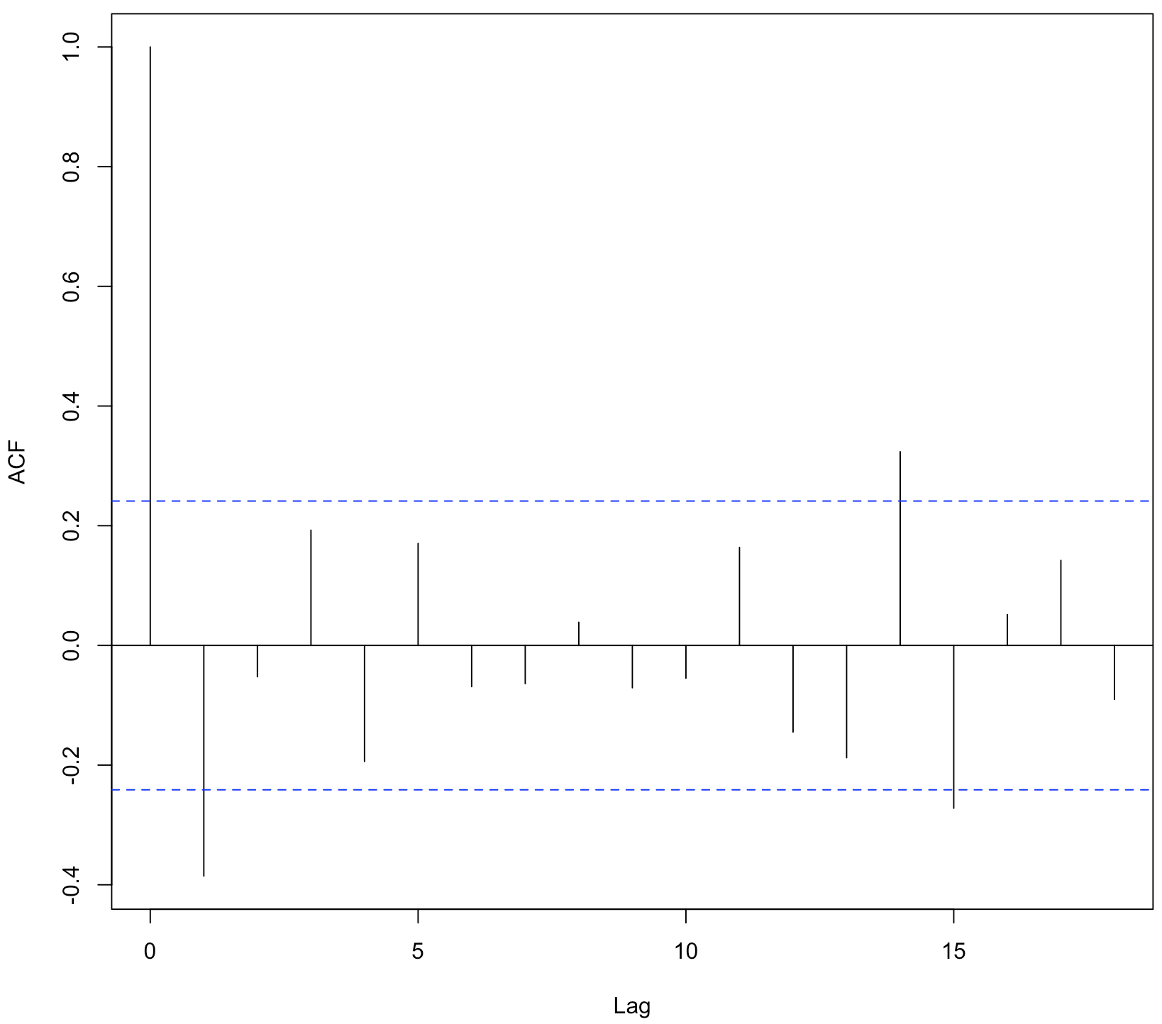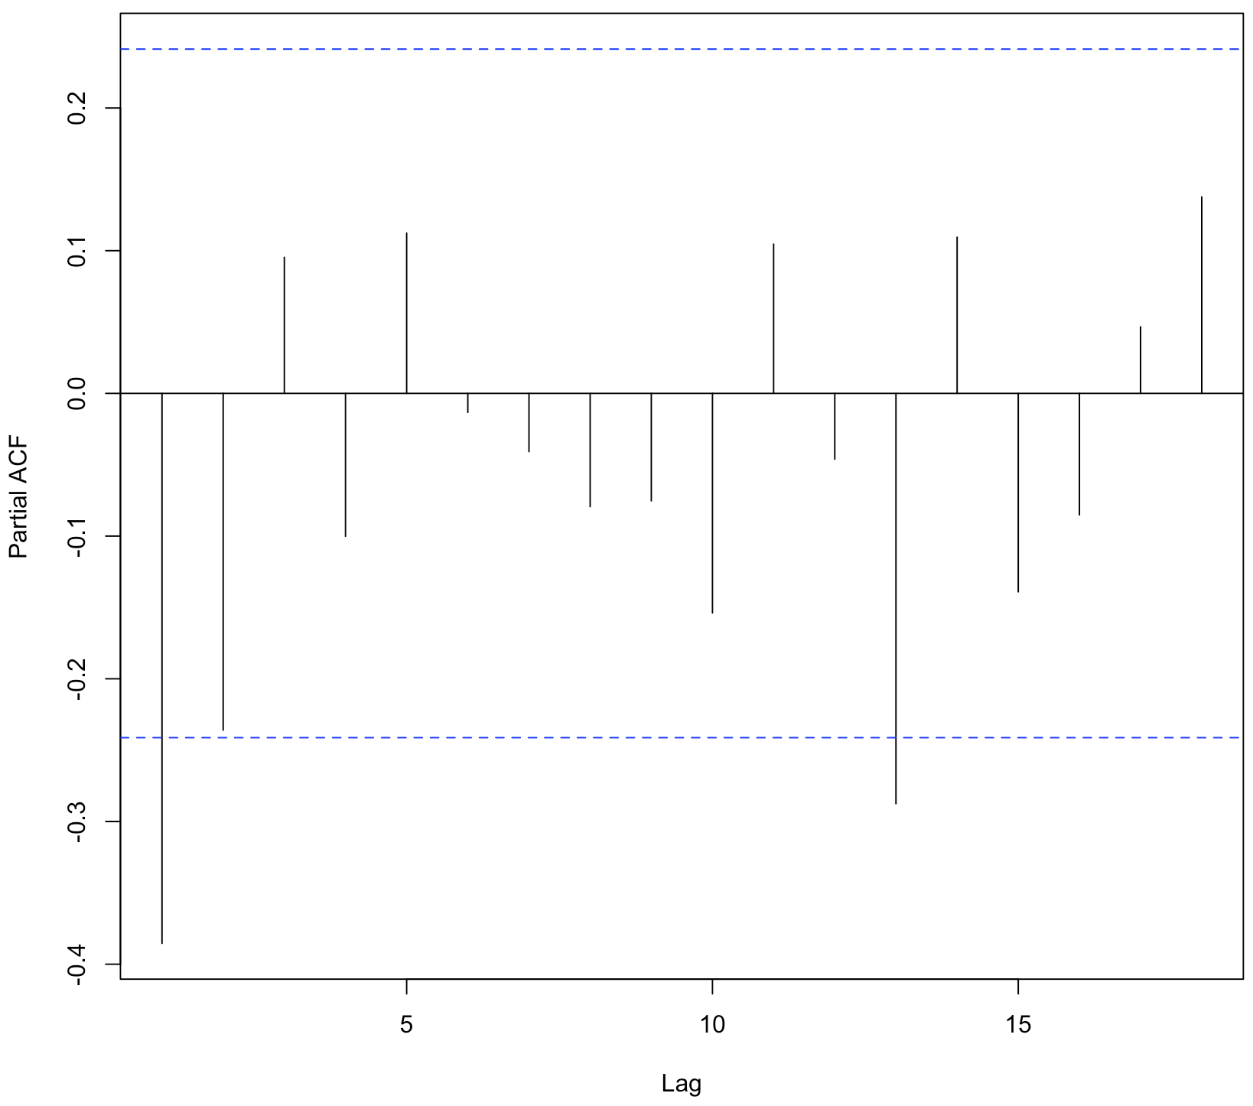

Viendo estos gráficos podemos decidir si tenemos modelos AR o MA y en qué orden.

De forma que, para tener un AR, el gráfico ACF tiene que decrecer a 0, condición que se cumple. Además, su orden “p” será 1, ya que el gráfico PACF tiene un valor distinto a 0.

Para tener un MA, el gráfico PACF decrece a 0, con un orden “q” igual a 2 ya que tiene 2 valores distintos a 0 en el ACF.

Ya solo falta el valor “d”, pero como no hemos realizado diferenciación, su valor será 0.

Por lo tanto vamos a probar con los modelos ARIMA(2,0,2), ARIMA(0,0,1), ARIMA(1,0,0), ARIMA(2,0,1), ARIMA(1,0,2) y ARIMA(1,0,1) para poder tener una comparación amplia.

## 2.7 Selección del mejor modelo

Para cada uno de los 6 modelos que voy a comparar, le calculo los errores de ajuste en train, los errores de predicción de test, mostrando sus gráficas de ajuste y predicción en test. Además, realizamos los test Box-Pierce, Jarque Bera y el Shapiro-Wilk. Estos test son pasados por los 6 modelos en todos los test. Además, se muestra los histogramas de los residuos.

Si mostramos las gráficas de los 6 modelos tenemos:

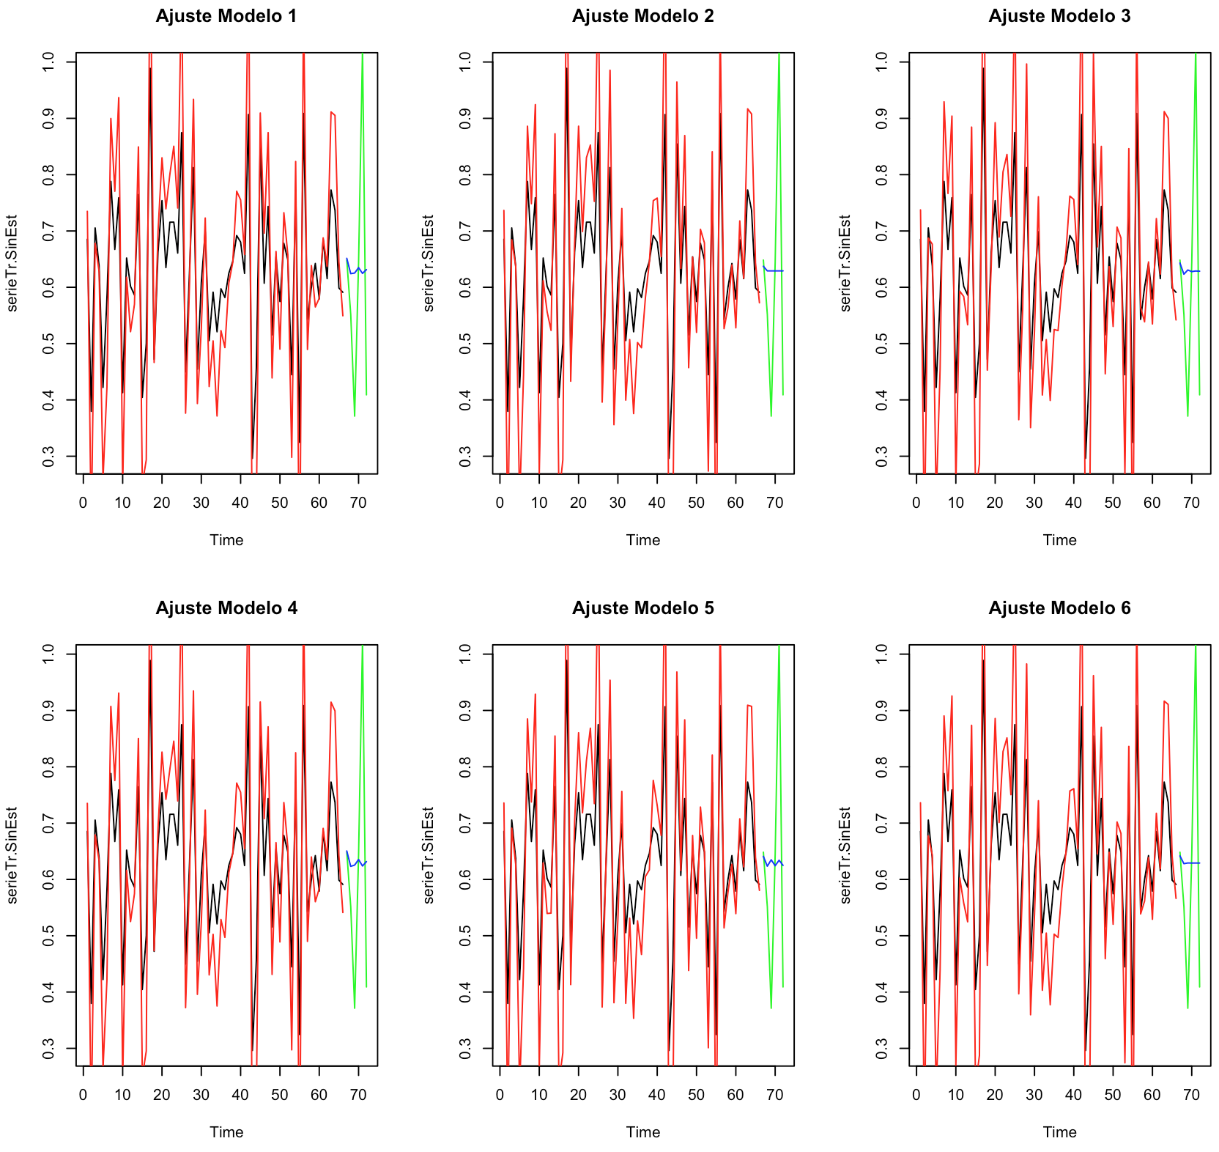

Además, podemos ver los histogramas de los residuos de los 6 modelos:

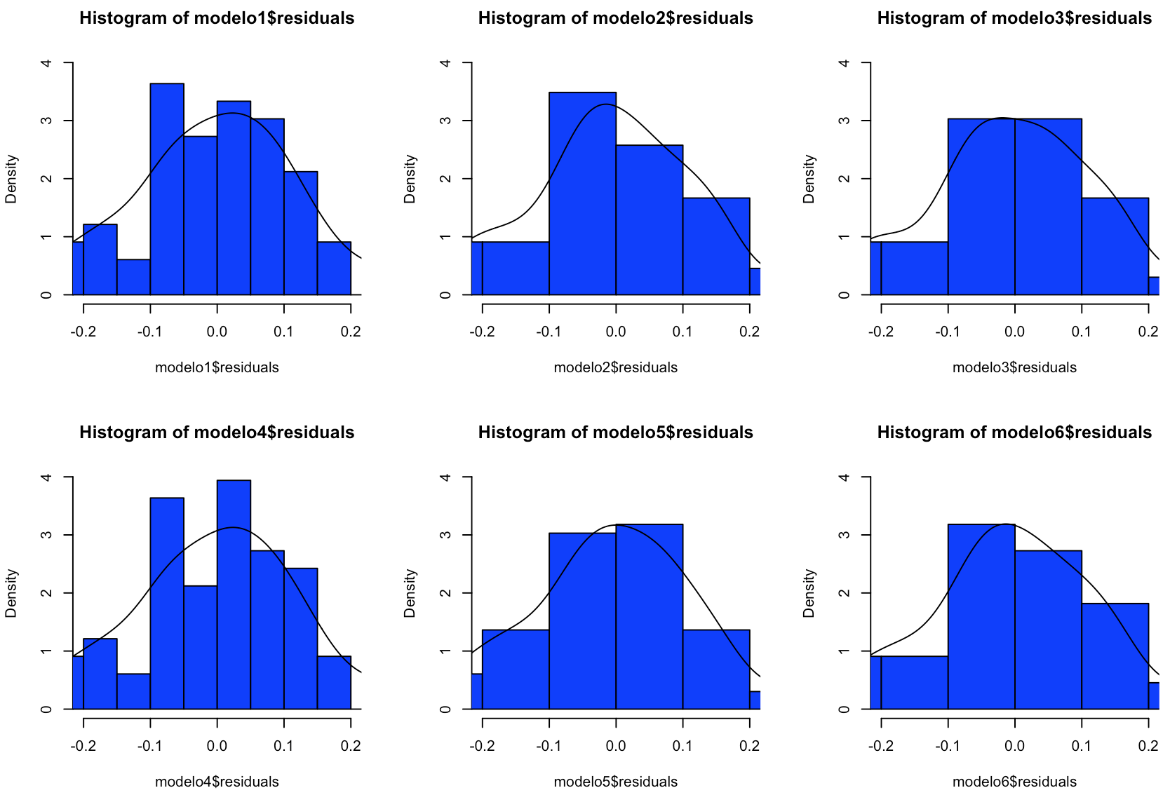

Para seleccionar el mejor modelo, nos vamos a basar en el criterio de Akaike (AIC), ya que los 3 test, que hemos comentado anteriormente, han pasado los resultados satisfactoriamente.

El resultado del criterio de Akaike es:

|  |  |  |
| --- | --- | --- |
| Modelo | df | AIC |
| ARIMA(2,0,2) | 6 | - 78.15619 |
| ARIMA(0,0,1) | 3 | - 80.80363 |
| ARIMA(1,0,0) | 3 | - 78.55963 |
| ARIMA(2,0,1) | 5 | - 80.07062 |
| ARIMA(1,0,2) | 5 | - 77.84187 |
| ARIMA(1,0,1) | 4 | - 78.93667 |

Por lo que nos vamos a quedar con el modelo ARIMA(0,0,1) al presentar menos errores, con un valor de -80,80.

## 2.8 Obtención de los valores predichos para la serie

Para predecir la serie lo primero que vamos a hacer es aplicar lo hecho durante la práctica, es decir, vamos a quitarle la estacionalidad, vamos a aplicar el modelo ARIMA(0,0,1) y vamos a predecir las siguientes 6 resultados de estas ventas de las que trata el conjunto de datos. Seguidamente deshacemos los cambios e imprimimos la serie final con su predicción, quedando:

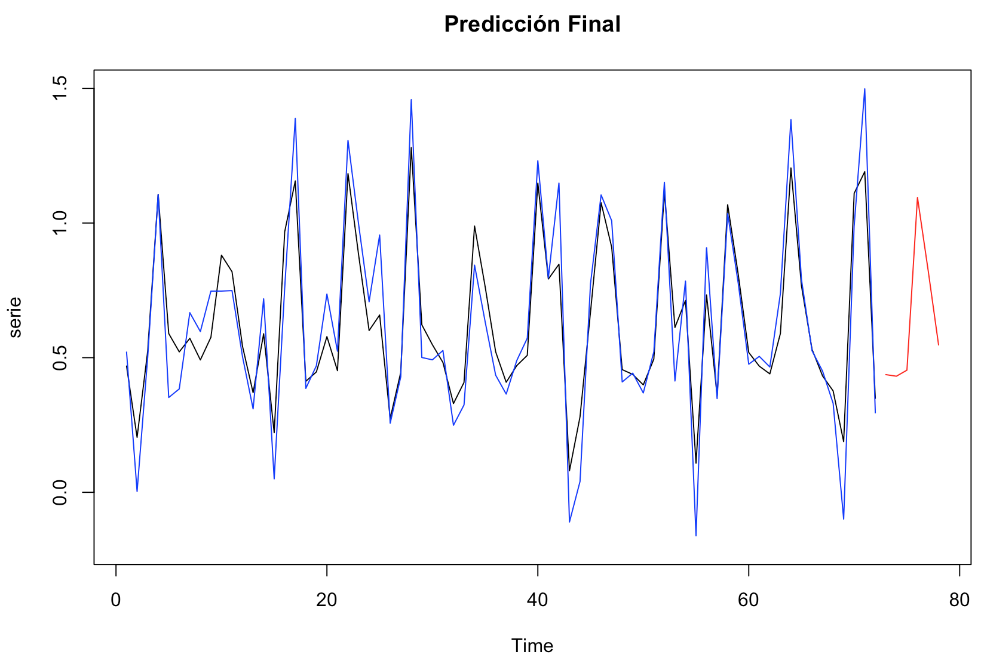

En esta gráfica vemos, en negro la serie original, en azul los valores ajustados y en rojo, los valores predichos para los siguientes 6 meses de esta serie.

*El código estará adjunto en la entrega de la práctica además de en el anexo 1.

## Anexo 1: Código en R

#######################################

# 2.2 Pre-procesameinto

#######################################

rm(list=ls()) # Eliminamos lo que haya en el espacio de trabajo

library("tseries") # para el test ADF

#Leemos la serie

serie<-scan("SerieTrabajoPractico.dat")

# Echamos un primer vistazo a la serie.

# Como se trata de series anuales, de haber estacionalidad, posiblemente aparezca cada 12 meses.

# Por tanto, inicialmente creamos la serie temporal con periodo de estacionalidad 12, para visualizar

serie.ts<- ts(serie, frequency = 12)

# Visualizamos la descomposición

plot(decompose(serie.ts))

print("Vemos como la frecuencia no es de 12 meses sinó cada 6 meses, así que vamos a modificar esta serie")

serie.ts <- ts(serie, frequency = 6)

cat("Visualizamos primero la descomposición de la serie, buscando patrones visuales que nos den idea de por dónde empezar (tendencia, estacionalidad)\n");

cat("Vemos 3 cosas: \n");

cat(" 1. Que la variabilidad de la estacionalidad no aumenta ni decrece. ");

cat(" 2. Que puede que la tendencia no juegue un papel importante.\n")

cat(" 3. Que posiblemente hay una estacionalidad.\n")

print("Como con esto no estamos seguros de si la serie es estacionaria o no, vamos a ver el ACF, PACF y pasaremos el test ADF:")

print("Mostrando el ACF")

acf(serie) # Mostramos ACF

print("Mostrando el PACF")

pacf(serie) # Mostramos PACF

resul <- adf.test(serie) # Pasamos el test de ADF

cat("El resultado del test de Dickey-Fuller aumentado es un p-value=", resul$p.value, "\n")

print("Podemos decir debido a este resultado, que la serie es Estacionaria con un nivel de confianza del 99%. Además en el gráfico ACF vemos como con un Lag = 6, que la serie va a ser Estacionaria")

# Dividimos la serie en training y test (nos quedamos con los NTest últimos para el test)

NPred= 6; # Valores a predecir

NTest= 6; # Valores que vamos a dejar para test

serieTr<- serie[1:(length(serie)-NTest)];

tiempoTr<- 1:length(serieTr)

serieTs<- serie[(length(serie)-NTest+1):length(serie)];

tiempoTs<- (tiempoTr[length(tiempoTr)]+1):(tiempoTr[length(tiempoTr)]+NTest);

plot.ts(serieTr, xlim=c(1, tiempoTs[length(tiempoTs)]))

title("Serie original")

lines(tiempoTs, serieTs, col="red")

cat("Dividimos el conjunto de datos en entrenamiento (para ajuste, negro) y test (para comprobar los modelos, rojo).\n");

#######################################

#2.3 Tendencia

#######################################

# Modelado y eliminación de tendencia

# Hipótesis: Modelo Lineal x= a + b*t (x=serie; t=tiempo; a,b=parámetros a estimar)

parametros.MLineal <- lm (serieTr ~ tiempoTr) # Ajustamos modelo

# Calculamos la estimación de la tendencia

TendEstimadaTr.MLineal<-parametros.MLineal$coefficients[1]+tiempoTr*parametros.MLineal$coefficients[2]

TendEstimadaTs.MLineal<-parametros.MLineal$coefficients[1]+tiempoTs*parametros.MLineal$coefficients[2]

# Mostramos en la misma figura la serie y la tendencia estimada

plot.ts(serieTr, xlim=c(1, tiempoTs[length(tiempoTs)]))

title("Modelo lineal")

lines(tiempoTr, TendEstimadaTr.MLineal, col="blue")

lines(tiempoTs, serieTs, col="red")

lines(tiempoTs, TendEstimadaTs.MLineal, col="green")

RSS.tendencia.MLineal= sum( (parametros.MLineal$residuals)^2); # Calculamos suma de errores al cuadrado

print("Metodo de eliminacion de tendencia por aproximacion lineal.")

cat(c("El modelo presenta un RSS (Residual Sum of Squares)=", RSS.tendencia.MLineal, "\n"));

JB <- jarque.bera.test(parametros.MLineal$residuals)

JB$p.value

JB <- jarque.bera.test((TendEstimadaTs.MLineal-serieTs))

JB$p.value

TT <- t.test(c(parametros.MLineal$residuals, TendEstimadaTs.MLineal-serieTs))

TT$p.value

print("Viendo estos resultados, podemos pensar, que al tener todos un p-value > 0.05, no existen diferencias significativas en los datos y la hipótesis lineal es factible")

print("Si observamos los resultados, no parece que sea el modelo más correcto para este caso, por lo que voy a probar con un flitrado")

# Estimación de tendencia por filtrado de medias moviles de orden k

for (k in 1:4) {

filtro<-rep(1/k, k); # Creamos el filtro

# Filtramos señal

SerFiltradaTr<-filter(serieTr,filter=filtro,sides=2,method="convolution")

# Mostramos en la misma figura la serie y la tendencia estimada

series<-matrix(c(t(serieTr), t(SerFiltradaTr)), ncol=2);

matplot(series, pch=1, type= "l")

title("Método Filtrado train")

cat("Calculo tendencia con filtro de orden k=", k, "\n")

print("Pulse una tecla para continuar...")

pause<-readline(); # para pausar la ejecución

}

for (k in 1:3) {

filtro<-rep(1/k, k); # Creamos el filtro

# Filtramos señal

SerFiltradaTs<-filter(serieTs,filter=filtro,sides=2,method="convolution")

# Mostramos en la misma figura la serie y la tendencia estimada

series<-matrix(c(t(serieTs), t(SerFiltradaTs)), ncol=2);

matplot(series, pch=1, type= "l")

title("Método Filtrado test")

cat("Calculo tendencia con filtro de orden k=", k, "\n")

print("Pulse una tecla para continuar...")

pause<-readline(); # para pausar la ejecución

}

print("Vemos que, a mayor k, más se suaviza la serie. Vamos a quedarnos con el ultimo valor.")

# Eliminamos la tendencia

SerSinTendMLinTr <- serieTr - TendEstimadaTr.MLineal

SerSinTendMlinTs <- serieTs - TendEstimadaTs.MLineal

SerSinTendFilTr<-serieTr-SerFiltradaTr

SerSinTendFilTs<-serieTs-SerFiltradaTs

par(mfrow=c(2,2))

plot.ts(SerSinTendFilTr, xlim=c(1, tiempoTs[length(tiempoTs)]))

title("Filtrado")

lines(tiempoTs, SerSinTendFilTs, col="red")

plot.ts(serieTr, xlim=c(1, tiempoTs[length(tiempoTs)]))

title("Original")

lines(tiempoTs, serieTs, col="red")

plot.ts(SerSinTendMLinTr, xlim=c(1, tiempoTs[length(tiempoTs)]))

title("Método Lineal")

lines(tiempoTs, SerSinTendMlinTs, col="red")

par(mfrow=c(1,1))

print("Vemos que la eliminación de tendencia es una posibilidad, pero vamos a pasar al siguiente paso sin eliminarla, ya que puedo asumir que no es elemental")

#######################################

#2.4 Estacionalidad

#######################################

# Calculamos y eliminamos la estacionalidad

k<- 6; # Asumimos periodo de estacionalidad k= 6

estacionalidad<- decompose(serie.ts)$seasonal[1:k];

#Eliminamos estacionalidad para el modelo ya que vemos que hay

aux<-rep(estacionalidad, length(serieTr)/length(estacionalidad));

serieTr.SinEst<- serieTr-aux;

serieTs.SinEst<- serieTs-estacionalidad;

plot.ts(serieTr.SinEst, xlim=c(1, tiempoTs[length(tiempoTs)]))

title("Serie sin estacionalidad")

lines(tiempoTs, serieTs.SinEst, col="red")

print("Serie sin la estacionalidad\n")

#######################################

#2.5 Estacionaridad

#######################################

#Vamos a ver si es estacionaria con el Test de Dickey-Fuller aumentado

adftest<- adf.test(serieTr.SinEst);

cat(c("Resultados del test ADF (aproximación lineal sin tendencia ni estacionalidad): ", adftest$p.value, "\n"));

cat("No es necesario diferenciar.\n")

#######################################

#2.6 Modelos ARIMA

#######################################

# Vemos los ACF y PACF

acf(serieTr.SinEst) # Mostramos ACF

print("Mostrando el ACF de la serie sin tendencia lineal y sin estacionalidad\n")

pacf(serieTr.SinEst) # Mostramos PACF

print("Mostrando el PACF de la serie sin tendencia lineal y sin estacionalidad")

# Mostramos las series sin estacionalidad

plot.ts(serieTr.SinEst, xlim=c(1, tiempoTs[length(tiempoTs)]))

title("Serie sin estacionalidad")

lines(tiempoTs[1:(length(tiempoTs))], serieTs.SinEst, col="red")

print("Serie sin la estacionalidad.")

cat("Con esto, podemos comenzar probando un modelo ARIMA(1, 0, 2):\n");

#######################################

#2.6.1 Modelo ARIMA

#######################################

# Ajustamos el modelo ARIMA(2,0,2)

modelo1<- arima(serieTr.SinEst, order=c(2, 0, 2))

# Cogemos los valores del ajuste y las predicciones

# Cogemos los valores que se han ajustado de la serie

valoresAjustados1<- serieTr.SinEst+modelo1$residuals;

# Calculamos las predicciones

Predicciones1<- predict(modelo1, n.ahead = NPred);

valoresPredichos1<- Predicciones1$pred; # Cogemos las predicciones

# Calculamos el error cuadrático acumulado del ajuste, en ajuste y en test

errorTr1<- sum((modelo1$residuals)^2);

errorTs1<- sum((valoresPredichos1-serieTs.SinEst)^2);

cat("Error en ajuste con ARIMA(2, 0, 2): ", errorTr1, "\n")

cat("Error en la predicción de test con ARIMA(2, 0, 2): ", errorTs1, "\n")

# Mostramos las gráficas del ajuste y predicción en test

plot.ts(serieTr.SinEst, xlim=c(1, tiempoTs[length(tiempoTs)]))

title("Ajuste y predicción")

lines(valoresAjustados1, col="blue")

lines(tiempoTs, serieTs.SinEst, col="red")

lines(tiempoTs, valoresPredichos1, col="blue")

cat("Predicción con el modelo\n");

# Tests para la selección del modelo y su validación

boxtest1<- Box.test(modelo1$residuals) # Test de aleatoriedad de Box-Pierce

cat(c("El test de Box-Pierce da un p-value=", boxtest1$p.value, " para el modelo. Lo pasa (los errores son aleatorios)\n"))

JB1<- jarque.bera.test(modelo1$residuals); # Test de normalidad de Jarque Bera

cat(c("El test de Jarque Bera da un p-value=", JB1$p.value, " para el modelo. Lo pasa (p-value>0.05)\n"))

SW1<- shapiro.test(modelo1$residuals); # Test de normalidad de Shapiro-Wilk

cat(c("El test de Shapiro-Wilk da un p-value=", SW1$p.value, " para el modelo. Lo pasa (p-value>0.05)\n"))

# Mostramos histograma de residuos

cat("Mostramos el histograma de los residuos del modelo.\n")

hist(modelo1$residuals, col="blue", prob=T,ylim=c(0,20),xlim=c(-0.2,0.2))

lines(density(modelo1$residuals))

#######################################

#2.6.2 Modelos ARIMA

#######################################

# Ajustamos el modelo ARIMA(0,0,1)

modelo2<- arima(serieTr.SinEst, order=c(0, 0, 1))

# Cogemos los valores del ajuste y las predicciones

# Cogemos los valores que se han ajustado de la serie

valoresAjustados2<- serieTr.SinEst+modelo2$residuals;

# Calculamos las predicciones

Predicciones2<- predict(modelo2, n.ahead = NPred);

valoresPredichos2<- Predicciones2$pred; # Cogemos las predicciones

# Calculamos el error cuadrático acumulado del ajuste, en ajuste y en test

errorTr2<- sum((modelo2$residuals)^2);

errorTs2<- sum((valoresPredichos2-serieTs.SinEst)^2);

cat("Error en ajuste con ARIMA(0, 0, 1): ", errorTr2, "\n")

cat("Error en la predicción de test con ARIMA(0, 0, 1): ", errorTs2, "\n")

# Mostramos las gráficas del ajuste y predicción en test

plot.ts(serieTr.SinEst, xlim=c(1, tiempoTs[length(tiempoTs)]))

title("Ajuste y predicción")

lines(valoresAjustados2, col="blue")

lines(tiempoTs, serieTs.SinEst, col="red")

lines(tiempoTs, valoresPredichos2, col="blue")

cat("Predicción con el modelo\n");

# Tests para la selección del modelo y su validación

boxtest2<- Box.test(modelo2$residuals) # Test de aleatoriedad de Box-Pierce

cat(c("El test de Box-Pierce da un p-value=", boxtest2$p.value, " para el modelo. Lo pasa (los errores son aleatorios)\n"))

JB2<- jarque.bera.test(modelo2$residuals); # Test de normalidad de Jarque Bera

cat(c("El test de Jarque Bera da un p-value=", JB2$p.value, " para el modelo. Lo pasa (p-value>0.05)\n"))

SW2<- shapiro.test(modelo2$residuals); # Test de normalidad de Shapiro-Wilk

cat(c("El test de Shapiro-Wilk da un p-value=", SW2$p.value, " para el modelo. Lo pasa (p-value>0.05)\n"))

# Mostramos histograma de residuos

cat("Mostramos el histograma de los residuos del modelo.\n")

hist(modelo2$residuals, col="blue", prob=T,ylim=c(0,20),xlim=c(-0.2,0.2))

lines(density(modelo2$residuals))

#######################################

#2.6.3 Modelos ARIMA

#######################################

# Ajustamos el modelo ARIMA(1,0,0)

modelo3<- arima(serieTr.SinEst, order=c(1, 0, 0))

# Cogemos los valores del ajuste y las predicciones

# Cogemos los valores que se han ajustado de la serie

valoresAjustados3<- serieTr.SinEst+modelo3$residuals;

# Calculamos las predicciones

Predicciones3<- predict(modelo3, n.ahead = NPred);

valoresPredichos3<- Predicciones3$pred; # Cogemos las predicciones

# Calculamos el error cuadrático acumulado del ajuste, en ajuste y en test

errorTr3<- sum((modelo3$residuals)^2);

errorTs3<- sum((valoresPredichos3-serieTs.SinEst)^2);

cat("Error en ajuste con ARIMA(1, 0, 0): ", errorTr3, "\n")

cat("Error en la predicción de test con ARIMA(1, 0, 0): ", errorTs3, "\n")

# Mostramos las gráficas del ajuste y predicción en test

plot.ts(serieTr.SinEst, xlim=c(1, tiempoTs[length(tiempoTs)]))

title("Ajuste y predicción")

lines(valoresAjustados3, col="blue")

lines(tiempoTs, serieTs.SinEst, col="red")

lines(tiempoTs, valoresPredichos3, col="blue")

cat("Predicción con el modelo\n");

# Tests para la selección del modelo y su validación

boxtest3<- Box.test(modelo3$residuals) # Test de aleatoriedad de Box-Pierce

cat(c("El test de Box-Pierce da un p-value=", boxtest3$p.value, " para el modelo. Lo pasa (los errores son aleatorios)\n"))

JB3<- jarque.bera.test(modelo3$residuals); # Test de normalidad de Jarque Bera

cat(c("El test de Jarque Bera da un p-value=", JB3$p.value, " para el modelo. Lo pasa (p-value>0.05)\n"))

SW3<- shapiro.test(modelo3$residuals); # Test de normalidad de Shapiro-Wilk

cat(c("El test de Shapiro-Wilk da un p-value=", SW3$p.value, " para el modelo. Lo pasa (p-value>0.05)\n"))

# Mostramos histograma de residuos

cat("Mostramos el histograma de los residuos del modelo.\n")

hist(modelo3$residuals, col="blue", prob=T,ylim=c(0,20),xlim=c(-0.2,0.2))

lines(density(modelo3$residuals))

#######################################

#2.6.4 Modelos ARIMA

#######################################

# Ajustamos el modelo ARIMA(2,0,1)

modelo4<- arima(serieTr.SinEst, order=c(2, 0, 1))

# Cogemos los valores del ajuste y las predicciones

# Cogemos los valores que se han ajustado de la serie

valoresAjustados4<- serieTr.SinEst+modelo4$residuals;

# Calculamos las predicciones

Predicciones4<- predict(modelo4, n.ahead = NPred);

valoresPredichos4<- Predicciones4$pred; # Cogemos las predicciones

# Calculamos el error cuadrático acumulado del ajuste, en ajuste y en test

errorTr4<- sum((modelo4$residuals)^2);

errorTs4<- sum((valoresPredichos4-serieTs.SinEst)^2);

cat("Error en ajuste con ARIMA(2, 0, 1): ", errorTr4, "\n")

cat("Error en la predicción de test con ARIMA(2, 0, 1): ", errorTs4, "\n")

# Mostramos las gráficas del ajuste y predicción en test

plot.ts(serieTr.SinEst, xlim=c(1, tiempoTs[length(tiempoTs)]))

title("Ajuste y predicción")

lines(valoresAjustados4, col="blue")

lines(tiempoTs, serieTs.SinEst, col="red")

lines(tiempoTs, valoresPredichos4, col="blue")

cat("Predicción con el modelo\n");

# Tests para la selección del modelo y su validación

boxtest4<- Box.test(modelo4$residuals) # Test de aleatoriedad de Box-Pierce

cat(c("El test de Box-Pierce da un p-value=", boxtest4$p.value, " para el modelo. Lo pasa (los errores son aleatorios)\n"))

JB4<- jarque.bera.test(modelo4$residuals); # Test de normalidad de Jarque Bera

cat(c("El test de Jarque Bera da un p-value=", JB4$p.value, " para el modelo. Lo pasa (p-value>0.05)\n"))

SW4<- shapiro.test(modelo4$residuals); # Test de normalidad de Shapiro-Wilk

cat(c("El test de Shapiro-Wilk da un p-value=", SW4$p.value, " para el modelo. Lo pasa (p-value>0.05)\n"))

# Mostramos histograma de residuos

cat("Mostramos el histograma de los residuos del modelo.\n")

hist(modelo4$residuals, col="blue", prob=T,ylim=c(0,20),xlim=c(-0.2,0.2))

lines(density(modelo4$residuals))

#######################################

#2.6.5 Modelos ARIMA

#######################################

# Ajustamos el modelo ARIMA(1,0,2)

modelo5<- arima(serieTr.SinEst, order=c(1, 0, 2))

# Cogemos los valores del ajuste y las predicciones

# Cogemos los valores que se han ajustado de la serie

valoresAjustados5<- serieTr.SinEst+modelo5$residuals;

# Calculamos las predicciones

Predicciones5<- predict(modelo5, n.ahead = NPred);

valoresPredichos5<- Predicciones5$pred; # Cogemos las predicciones

# Calculamos el error cuadrático acumulado del ajuste, en ajuste y en test

errorTr5<- sum((modelo5$residuals)^2);

errorTs5<- sum((valoresPredichos5-serieTs.SinEst)^2);

cat("Error en ajuste con ARIMA(1, 0, 2): ", errorTr5, "\n")

cat("Error en la predicción de test con ARIMA(1, 0, 2): ", errorTs5, "\n")

# Mostramos las gráficas del ajuste y predicción en test

plot.ts(serieTr.SinEst, xlim=c(1, tiempoTs[length(tiempoTs)]))

title("Ajuste y predicción")

lines(valoresAjustados5, col="blue")

lines(tiempoTs, serieTs.SinEst, col="red")

lines(tiempoTs, valoresPredichos5, col="blue")

cat("Predicción con el modelo\n");

# Tests para la selección del modelo y su validación

boxtest5<- Box.test(modelo5$residuals) # Test de aleatoriedad de Box-Pierce

cat(c("El test de Box-Pierce da un p-value=", boxtest5$p.value, " para el modelo. Lo pasa (los errores son aleatorios)\n"))

JB5<- jarque.bera.test(modelo5$residuals); # Test de normalidad de Jarque Bera

cat(c("El test de Jarque Bera da un p-value=", JB5$p.value, " para el modelo. Lo pasa (p-value>0.05)\n"))

SW5<- shapiro.test(modelo5$residuals); # Test de normalidad de Shapiro-Wilk

cat(c("El test de Shapiro-Wilk da un p-value=", SW5$p.value, " para el modelo. Lo pasa (p-value>0.05)\n"))

# Mostramos histograma de residuos

cat("Mostramos el histograma de los residuos del modelo.\n")

hist(modelo5$residuals, col="blue", prob=T,ylim=c(0,20),xlim=c(-0.2,0.2))

lines(density(modelo5$residuals))

#######################################

#2.6.6 Modelos ARIMA

#######################################

# Ajustamos el modelo ARIMA(1,0,1)

modelo6<- arima(serieTr.SinEst, order=c(1, 0, 1))

# Cogemos los valores del ajuste y las predicciones

# Cogemos los valores que se han ajustado de la serie

valoresAjustados6<- serieTr.SinEst+modelo6$residuals;

# Calculamos las predicciones

Predicciones6<- predict(modelo6, n.ahead = NPred);

valoresPredichos6<- Predicciones6$pred; # Cogemos las predicciones

# Calculamos el error cuadrático acumulado del ajuste, en ajuste y en test

errorTr6<- sum((modelo6$residuals)^2);

errorTs6<- sum((valoresPredichos6-serieTs.SinEst)^2);

cat("Error en ajuste con ARIMA(1, 0, 1): ", errorTr6, "\n")

cat("Error en la predicción de test con ARIMA(1, 0, 1): ", errorTs6, "\n")

# Mostramos las gráficas del ajuste y predicción en test

plot.ts(serieTr.SinEst, xlim=c(1, tiempoTs[length(tiempoTs)]))

title("Ajuste y predicción")

lines(valoresAjustados6, col="blue")

lines(tiempoTs, serieTs.SinEst, col="red")

lines(tiempoTs, valoresPredichos6, col="blue")

cat("Predicción con el modelo\n");

# Tests para la selección del modelo y su validación

boxtest6<- Box.test(modelo6$residuals) # Test de aleatoriedad de Box-Pierce

cat(c("El test de Box-Pierce da un p-value=", boxtest6$p.value, " para el modelo. Lo pasa (los errores son aleatorios)\n"))

JB6<- jarque.bera.test(modelo6$residuals); # Test de normalidad de Jarque Bera

cat(c("El test de Jarque Bera da un p-value=", JB6$p.value, " para el modelo. Lo pasa (p-value>0.05)\n"))

SW6<- shapiro.test(modelo6$residuals); # Test de normalidad de Shapiro-Wilk

cat(c("El test de Shapiro-Wilk da un p-value=", SW6$p.value, " para el modelo. Lo pasa (p-value>0.05)\n"))

# Mostramos histograma de residuos

cat("Mostramos el histograma de los residuos del modelo.\n")

hist(modelo6$residuals, col="blue", prob=T,ylim=c(0,20),xlim=c(-0.2,0.2))

lines(density(modelo6$residuals))

#######################################

#2.7 Selección del modelo

#######################################

print("Probamos con 6 modelos: ARIMA(2,0,2), ARIMA(0,0,1), ARIMA(1,0,0), ARIMA(2,0,1), ARIMA(1,0,2) y ARIMA(1,0,1).");

print("Calculamos las predicciones y el modelo en si");

#Ajuste de los modelos

par(mfrow=c(2,3))

plot.ts(serieTr.SinEst, xlim=c(1, tiempoTs[length(tiempoTs)]));

title("Ajuste Modelo 1")

lines(valoresAjustados1, col="red");

lines(tiempoTs, serieTs.SinEst, col="green")

lines(valoresPredichos1, col="blue")

plot.ts(serieTr.SinEst, xlim=c(1, tiempoTs[length(tiempoTs)]));

title("Ajuste Modelo 2")

lines(valoresAjustados2, col="red");

lines(tiempoTs, serieTs.SinEst, col="green")

lines(valoresPredichos2, col="blue")

plot.ts(serieTr.SinEst, xlim=c(1, tiempoTs[length(tiempoTs)]));

title("Ajuste Modelo 3")

lines(valoresAjustados3, col="red");

lines(tiempoTs, serieTs.SinEst, col="green")

lines(valoresPredichos3, col="blue")

plot.ts(serieTr.SinEst, xlim=c(1, tiempoTs[length(tiempoTs)]));

title("Ajuste Modelo 4")

lines(valoresAjustados4, col="red");

lines(tiempoTs, serieTs.SinEst, col="green")

lines(valoresPredichos4, col="blue")

plot.ts(serieTr.SinEst, xlim=c(1, tiempoTs[length(tiempoTs)]));

title("Ajuste Modelo 5")

lines(valoresAjustados5, col="red");

lines(tiempoTs, serieTs.SinEst, col="green")

lines(valoresPredichos5, col="blue")

plot.ts(serieTr.SinEst, xlim=c(1, tiempoTs[length(tiempoTs)]));

title("Ajuste Modelo 6")

lines(valoresAjustados6, col="red");

lines(tiempoTs, serieTs.SinEst, col="green")

lines(valoresPredichos6, col="blue")

print("Serie original (negro y verde), ajustada y predicha con los diferentes modelos")

par(mfrow=c(1,1))

#Histograma de los residuos

par(mfrow=c(2,3))

hist(modelo1$residuals, col="blue", prob=T,ylim=c(0,4),xlim=c(-0.2,0.2))

lines(density(modelo1$residuals))

hist(modelo2$residuals, col="blue", prob=T,ylim=c(0,4),xlim=c(-0.2,0.2))

lines(density(modelo2$residuals))

hist(modelo3$residuals, col="blue", prob=T,ylim=c(0,4),xlim=c(-0.2,0.2))

lines(density(modelo3$residuals))

hist(modelo4$residuals, col="blue", prob=T,ylim=c(0,4),xlim=c(-0.2,0.2))

lines(density(modelo4$residuals))

hist(modelo5$residuals, col="blue", prob=T,ylim=c(0,4),xlim=c(-0.2,0.2))

lines(density(modelo5$residuals))

hist(modelo6$residuals, col="blue", prob=T,ylim=c(0,4),xlim=c(-0.2,0.2))

lines(density(modelo6$residuals))

par(mfrow=c(1,1))

# Comparamos ambos modelos por el criterio de AIC

resultsAIC<-AIC(modelo1, modelo2, modelo3, modelo4, modelo5, modelo6)

print(resultsAIC)

#######################################

#2.8 Predicción de la serie

#######################################

# Probamos ahora a calibrar el mejor modelo con la serie completa

tiempo<- 1:length(serie)

# Calculamos estacionalidad

k<-6

estacionalidad<-rep(0, k);

for (i in 1:k) {

secuencia<-seq(i, length(serie), by=k);

for (j in secuencia) {

estacionalidad[i]<- estacionalidad[i] + serie[j];

}

estacionalidad[i]<-estacionalidad[i]/length(secuencia);

}

aux<-rep(estacionalidad, length(serie)/length(estacionalidad));

#Eliminamos estacionalidad

serieSinEst<- serie-aux;

# Ajustamos el modelo que hemos seleccionado

modelo<- arima(serieSinEst, order=c(0, 0, 1))

# Obtenemos ajuste y predicción

valoresAjustados<- serieSinEst+modelo$residuals;

Predicciones<- predict(modelo, n.ahead = NPred);

valoresPredichos<- Predicciones$pred; # Cogemos las predicciones

# Por último, deshacemos cambios

valoresAjustados<- valoresAjustados+aux; # Estacionalidad

valoresPredichos<- valoresPredichos+estacionalidad;

tiempoPred<- (tiempo[length(tiempo)]+(1:NPred));

plot.ts(serie, xlim=c(1, max(tiempoPred)), ylim=c(-0.2, 1.5))

title("Predicción Final")

lines(valoresAjustados, col="blue")

lines(valoresPredichos, col="red")